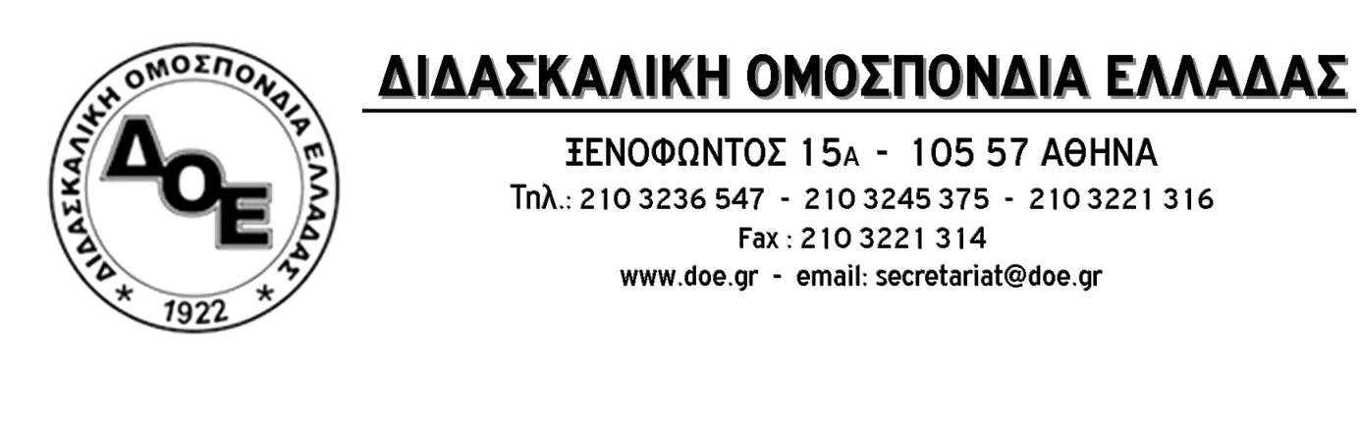

Αρ. Πρωτ. 2098 | Αθήνα 23/1/2022  Προς  1. Την Υπουργό Παιδείας  κ. Νίκη Κεραμέως  2. Την Υφυπουργό Παιδείας  κ. Ζέττα Μακρή  Κοιν.  Συλλόγους Εκπαιδευτικών Π.Ε.

Θέμα: Απαράδεκτη και προκλητική η επικοινωνιακή «μέριμνα» του Υ.ΠΑΙ.Θ. για τη διενέργεια τηλεκπαίδευσης εξ αιτίας της κακοκαιρίας

Σε ένα επικοινωνιακό παραλήρημα έχει επιδοθεί από το πρωί της Κυριακής 23/1 η πολιτική ηγεσία του Υ.ΠΑΙ.Θ. προσπαθώντας να πείσει την κοινωνία ότι έχει μεριμνήσει για τα πάντα και ότι όλα είναι έτοιμα προκειμένου τα σχολεία να λειτουργήσουν από αύριο, παρά την κακοκαιρία, με… τηλεκπαίδευση.
Η πολιτική ηγεσία του Υ.ΠΑΙ.Θ. γνώριζε από την περασμένη εβδομάδα τις προειδοποιήσεις για την επέλαση της σφοδρής κακοκαιρίας. Παρ’ όλα αυτά δεν έλαβε κανένα μέτρο και δεν προχώρησε σε καμία οδηγία προς τα σχολεία για την περίπτωση που δεν θα είναι δυνατή η λειτουργία τους από τη Δευτέρα 24 Ιανουαρίου. Τα σχολεία, όμως, σε ένα πολύ μεγάλο μέρος της χώρας, κλείνουν λόγω των καιρικών συνθηκών και το Υ.ΠΑΙ.Θ. ανακοινώνει την Κυριακή, που θα έπρεπε να γνωρίζει πολύ καλά ότι τα σχολεία δεν λειτουργούν γιατί είναι αργία επομένως οι εκπαιδευτικοί δεν μπορούν να προχωρήσουν και στις απαραίτητες ενέργειες, ως μόνο μέτρο την τηλεκπαίδευση για τα σχολεία που κλείνουν.
Δίχως καμία μέριμνα για τεχνολογικό εξοπλισμό για τα σχολεία, τους εκπαιδευτικούς και τους μαθητές, όλο το διάστημα της πανδημίας, που εκπαιδευτικοί και μαθητές προσπαθούν να κρατήσουν ζωντανή τη μαθησιακή διαδικασία μέσα από μια τηλεκπαίδευση που δέχτηκε «κόκκινη κάρτα» από την απόφαση της Αρχής Προστασίας Δεδομένων Προσωπικού Χαρακτήρα, στις οδηγίες της οποίας το Υ.ΠΑΙ.Θ. ακόμα δεν έχει συμμορφωθεί πλήρως, απαιτεί με εντολές της τελευταίας στιγμής να δημιουργηθεί μια ψευδής εικόνα ομαλότητας.
Τι θα γίνει, αλήθεια, με τους χιλιάδες εκπαιδευτικούς (και τους μαθητές) που δεν διαθέτουν τεχνολογικό εξοπλισμό στα σπίτια τους και δεν είναι υποχρεωμένοι να διαθέτουν για υπηρεσιακή χρήση, τους συναδέλφους που επιθυμούν να χρησιμοποιήσουν τον εξοπλισμό των σχολικών μονάδων για την τηλεκπαίδευση αλλά δεν θα έχουν τη δυνατότητα να φτάσουν στα σχολεία εξ αιτίας των καιρικών φαινομένων; Εγγυάται και καλύπτει το Υ.ΠΑΙ.Θ. την ασφαλή μετακίνησή τους; Τι θα γίνει με τους γονείς που δεν τυγχάνουν «ειδικής άδειας » ; Ποιος θα κρατήσει τα παιδιά στο σπίτι; Τι θα γίνει με τους συναδέλφους που έχουν παιδιά σε σχολική ηλικία και καλούνται τα ίδια να παρακολουθήσουν μαθήματα μέσω τηλεκπαίδευσης; Πώς θα γίνει τηλεκπαίδευση στις περιοχές που θα υπάρχουν διακοπές ρεύματος κι εκεί που δεν υπάρχει internet;
Είναι υποκριτικό το ενδιαφέρον της κυβέρνησης για απώλεια διδακτικών ωρών εξ αιτίας της κακοκαιρίας, τη στιγμή που εξακολουθεί να μην καλύπτει τα χιλιάδες λειτουργικά κενά, που υπάρχουν από την έναρξη της σχολικής χρονιάς αλλά και τα κενά λόγω covid που συνεχώς δημιουργούνται με αποτέλεσμα την απώλεια άπειρων ωρών μαθημάτων.
Είναι και δόλιο γιατί ενώ γνωρίζει πολύ καλά ότι είναι αδύνατη η ομαλή λειτουργία των σχολείων επιχειρεί για μια ακόμη φορά να φορτώσει τα πάντα στους εκπαιδευτικούς που συνεχώς απαξιώνει με την πολιτική της η ηγεσία του Υ.ΠΑΙ.Θ.
Το Δ.Σ. της Δ.Ο.Ε. καλεί την πολιτική ηγεσία του Υ.ΠΑΙ.Θ. να αποσύρει όλες τις νομοθετικές διατάξεις που γενικεύουν την τηλεκπαίδευση εκτός πανδημίας και τις εντολές για υποχρεωτική τηλεκπαίδευση στα σχολεία που κλείνουν λόγω κακοκαιρίας.
Οι εκπαιδευτικοί δεν είναι υποχρεωμένοι να οργανώνουν από το σπίτι τους, με ίδια μέσα, την τηλεκπαίδευση. Η έλλειψη ή η αδυναμία χρήσης τεχνολογικών προσωπικών μέσων σε καμία περίπτωση δεν μπορεί να οδηγήσει σε κανενός είδους «κυρώσεις» σε συναδέλφους.
Το Υ.ΠΑΙ.Θ. οφείλει να εξοπλίσει πλήρως όλες τις σχολικές μονάδες ώστε η τηλεκπαίδευση να πραγματοποιείται εντός τους. Οι εκπαιδευτικοί, εφόσον οι καιρικές συνθήκες το επιτρέπουν και έχουν ασφαλή πρόσβαση στα σχολεία, έχουν δικαίωμα από εκεί να κάνουν τηλεκπαίδευση. Όταν, όμως, οι καιρικές συνθήκες κάνουν δύσκολη ή επικίνδυνη την πρόσβασή τους στη σχολική μονάδα κανένας δεν μπορεί να τους υποχρεώσει να μεταβούν σε αυτήν, από τη στιγμή που δεν εγγυάται την ασφάλειά τους. Υπάρχει, άλλωστε, ισχυρή σύσταση από την Πολιτική Προστασία για αποφυγή μετακινήσεων. Δεν το γνωρίζει αυτό η πολιτική ηγεσία του Υ.ΠΑΙ.Θ.;
Οι εκπαιδευτικοί από την πρώτη στιγμή της πανδημίας αξιοποιήσαμε την τηλεκπαίδευση, με αποκλειστικά δικό μας εξοπλισμό, με προσωπικά έξοδα για τα οποία ποτέ δεν αποζημιωθήκαμε και δώσαμε τον καλύτερό μας εαυτό στηρίζοντας τους μαθητές μας με όλους τους τρόπους. Η τηλεκπαίδευση, όμως, δεν είναι πανάκεια και δεν μπορεί ακόμα και υπό απόλυτα έκτακτες συνθήκες, δίχως μέτρα για τη διασφάλιση ισότιμης συμμετοχής των μαθητών, να υποκαθιστά τη δια ζώσης μαθησιακή λειτουργία.
Την ίδια στιγμή, η κυβέρνηση προκαλεί ανερυθρίαστα με το «κόλπο» του voucher των 200 ευρώ στους εκπαιδευτικούς για αγορά τεχνολογικού εξοπλισμού, λες και με το ποσό αυτό, αν και όποτε δοθεί, υπάρχει ουσιαστική δυνατότητα αγοράς. Οι εκπαιδευτικοί δεν ξεγελιούνται με «καθρεφτάκια και γυαλιστερές χάντρες». Το Υ.ΠΑΙ.Θ. είχε, αν επιθυμούσε, τη δυνατότητα , μέσω του ταμείου ανάκαμψης, να αναβαθμίσει τον τεχνολογικό εξοπλισμό και τα δίκτυα των σχολείων και να προχωρήσει στην παροχή υλικοτεχνικής υποδομής που θα καλύπτει τις ανάγκες των σχολικών μονάδων για τηλεκπαίδευση.
Τονίζουμε, επίσης, για μια ακόμη φορά ότι εκκρεμεί η πλήρης συμμόρφωση του Υπουργείου Παιδείας με την απόφαση της Αρχής Προστασίας Δεδομένων Προσωπικού Χαρακτήρα.

